求圆上点的坐标需要已知的条件：圆心、半径、角度

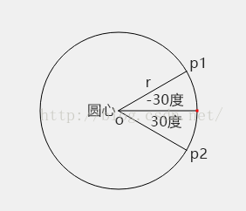

假设圆心:o (x0,y0)

半径:r

角度:angle (角度是相对于图中红点位置而言，逆时针为负数，顺时针为正)

计算公式：

p2 (x1,y1), 其中angle = 30

x1 = x0 + r \* cos(angle \* PI / 180)

y1 = y0 + r \* sin(angle \* PI /180)

<https://blog.csdn.net/u013040887/article/details/82964772>

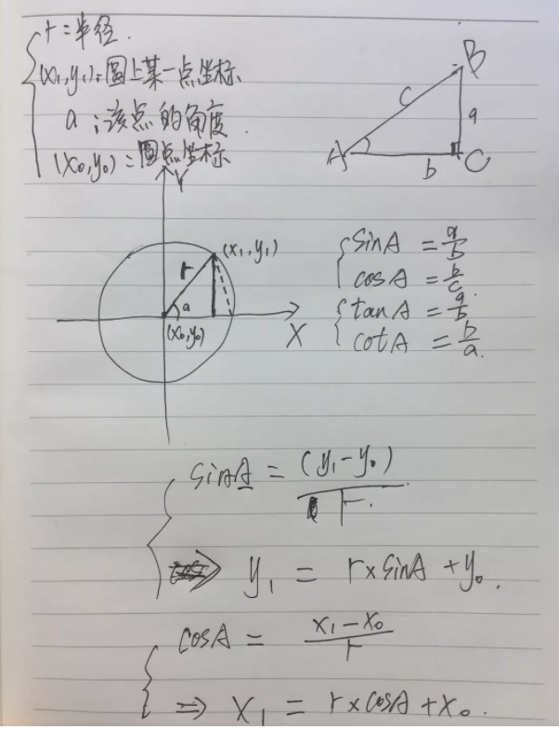

<https://www.jianshu.com/p/4a00074ab941>

